Как избавиться от зависимости от сосудосуживающих капель для носа

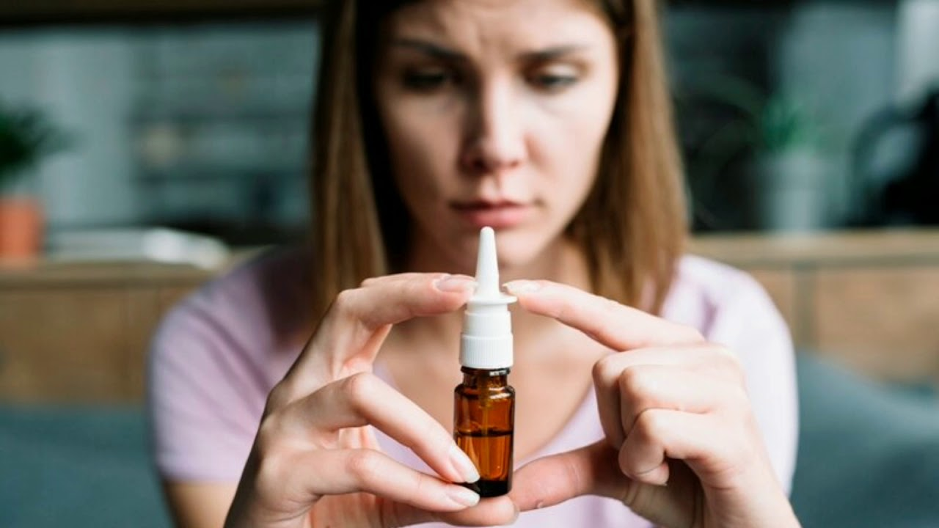
(памятка для населения)
Насморк серьезно осложняет жизнь любого человека, поэтому каждый стремится избавиться от него, используя сосудосуживающие капли для носа, которые могут вызвать зависимость. Такие препараты имеются в продаже в каждой аптеке и гарантируют получение быстрого эффекта. Следовательно, люди используют их повсеместно, не задумываясь о возможных отрицательных последствиях для собственного организма.
Как избавиться от зависимости?
Чтобы впоследствии не возникло привыкания к сосудосуживающим каплям, следует перед началом применения внимательно изучить инструкцию, в которой указана длительность применения - не более 7 дней. В реальности пациенты практически всегда нарушают это правило, применяя сосудосуживающие капли для носа значительно дольше. Для кого-то это проходит без последствий, но некоторым людям в дальнейшем сложно отказаться от сосудосуживающих капель. Привыкнуть к ним можно за неделю, а отвыкать придется месяцами и годами.

Почему появляется привыкание?
Длительное применение (более 7 дней) и передозировка - действия, которые могут привести к реактивной гиперемии слизистой оболочки носа. В результате возникает затруднение носового дыхания, которое приводит к тому, что пациент начинает пользоваться каплями повторно или даже постоянно, что в свою очередь приводит к хронической отечности (медикаментозному риниту), а в итоге даже к атрофии слизистой оболочки носа (озене).
Со временем противоконгестивные препараты приводят к формированию зависимости.
Эффективность использования сосудосуживающих средств со временем начинает снижаться. Для достижения прежнего эффекта необходимо увеличить либо однократную дозировку, либо частоту введения. На этом этапе уже следует задуматься, как исключить использование сосудосуживающих капель. Ведь это первые признаки формирующейся медикаментозной зависимости.
Если пациент продолжает использовать сосудосуживающие капли для носа, то начинает проявляться иссушающее действие препаратов на слизистую оболочку, которая в норме должна быть постоянно влажной. Организм отвечает включением компенсаторных механизмов, заключающихся в расширении кровеносных сосудов и усилении слизеобразования. Но избыток слизи быстро высыхает, забивая носовые ходы корками, а расширенная сосудистая сеть способствует усилению отека. И тут уже придется принимать решение о том, как вылечить зависимость от капель для носа.
При достаточно продолжительном использовании препарата от насморка, наблюдается такая ситуация, при которой, даже не имея проблем с дыханием, человек вводит несколько капель «на всякий случай». Это уже психологическая зависимость от сосудосуживающих капель.
Существует ряд хронических заболеваний ЛОР-органов, во время которых одним из ведущих симптомов является заложенность носа и насморк. К ним можно отнести, в первую очередь, различные риниты:
- атрофический;
- аллергический;
- гипертрофический.
Также заложенность носа может указывать на наличие аденоидов, фронтита, гайморита и других ЛОР-патологий. Долговременный характер их течения вызывает привыкание к сосудосуживающим каплям, без которых человек попросту не сможет дышать. Поэтому в таких случаях, как избавиться от сосудосуживающих капель, подскажет только ЛОР-врач.

Чем грозит эта привычка?
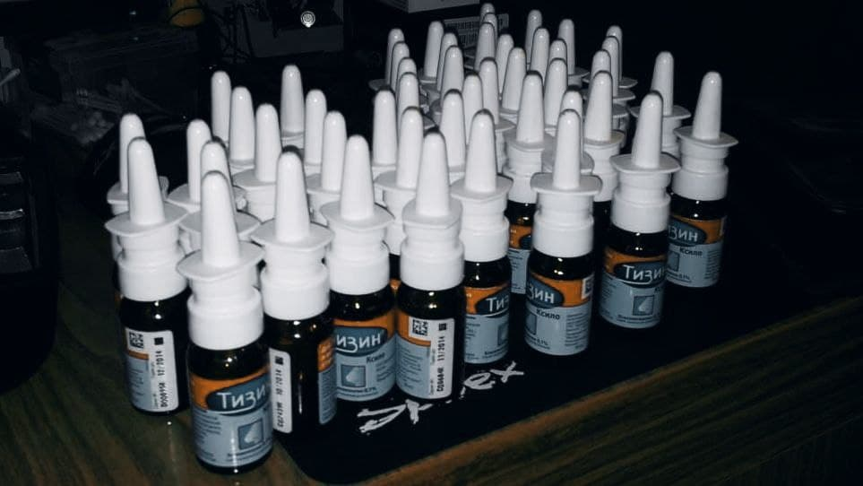
Постоянное использование сосудосуживающих капель ведет к изменению слизистой оболочки. Слизистая, находясь постоянно в состоянии отека, постепенно утолщается и деформируется, иногда на ней появляются полипы.
Со временем гипертрофированные ткани заполняют собой всю носовую полость и эффект от капель становиться слишком кратковременным, и тут уже стоит вопрос скорее не о том, как снять зависимость от капель в нос, а о том, как избавиться от чрезмерно разросшихся тканей. В таких случаях становится вопрос об оперативном вмешательстве.

Можно ли отвыкнуть самостоятельно и что для этого делать?
Если человек решил перестать капать сосудосуживающие капли для носа, то стоит посоветовать ему не заниматься самолечением, а сразу обратиться к специалисту — ЛОР-врачу. Он назначит все необходимые исследования и на их основании распишет схему лечения и подскажет, чем заменить сосудосуживающие капли.
Если нет проблем, требующих лечения отоларинголога, а развилась банальная ОРВИ, которая давно прошла, но нос привык к сосудосуживающим каплям, то, что делать? Можно попытаться избавиться от зависимости самостоятельно. Действовать нужно в несколько этапов:
- Постепенно снизить разовую дозу.
- Перейти на препараты для детей, содержащие меньшую концентрацию действующего вещества.
- Начать применять капли в нос без сосудосуживающего эффекта, а то и просто раствор морской воды.
В дальнейшем, чтобы не думать, как вылечить привыкание, необходимо пользоваться только препаратами, которые назначил врач и придерживаться сроков приема и дозировки.

